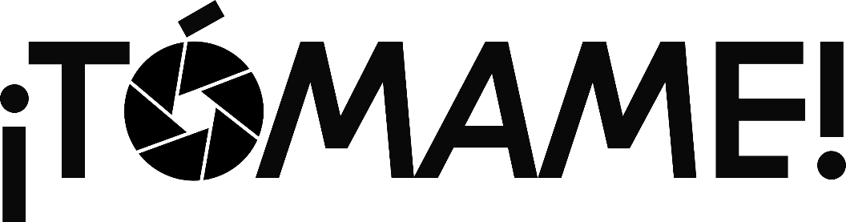

Melanie Holzapfel | maxim Stein Torben Hetkämper | marcell bárdos

Medientechnik | Media systems | Haw Hamburg

SOMMERSEMESTER 2019

# GRUNDIDEE

Ein Photograph arbeitet oft im Studio mit Models und viel Licht. Unterschiedliche Photostile und Szenen bedürfen unterschiedliche Lichteinstellungen. Da es mühsam ist immer alles per Hand neu einzustellen und da Zeit immer gleich Geld ist, soll das Wechsel zwischen den Einstellungen mittels Handyapp erleichtert werden.

# PROJEKTZIEL

Ein Bild, das Monitor, anzeigend, Telefon, Mobiltelefon enthält.

Mit hoher Zuverlässigkeit generierte Beschreibung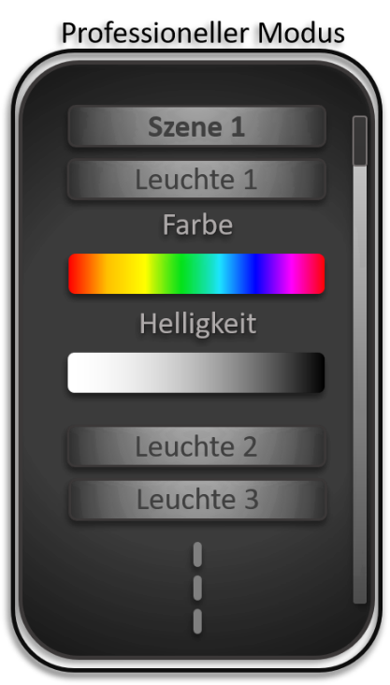Es soll ein App entstehen, wo man sowohl per Toucheingabe zwischen voreingestellten Presets auswählen kann als auch zu einem professionellen Modus wechseln kann, um Lampen einzeln ansteuern zu können.

# TECHNISCHE UMSETZUNG

## AUFBAU

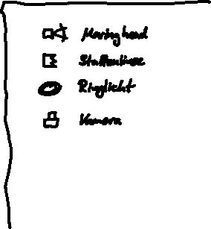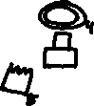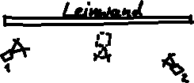

### SCHEINWERFER

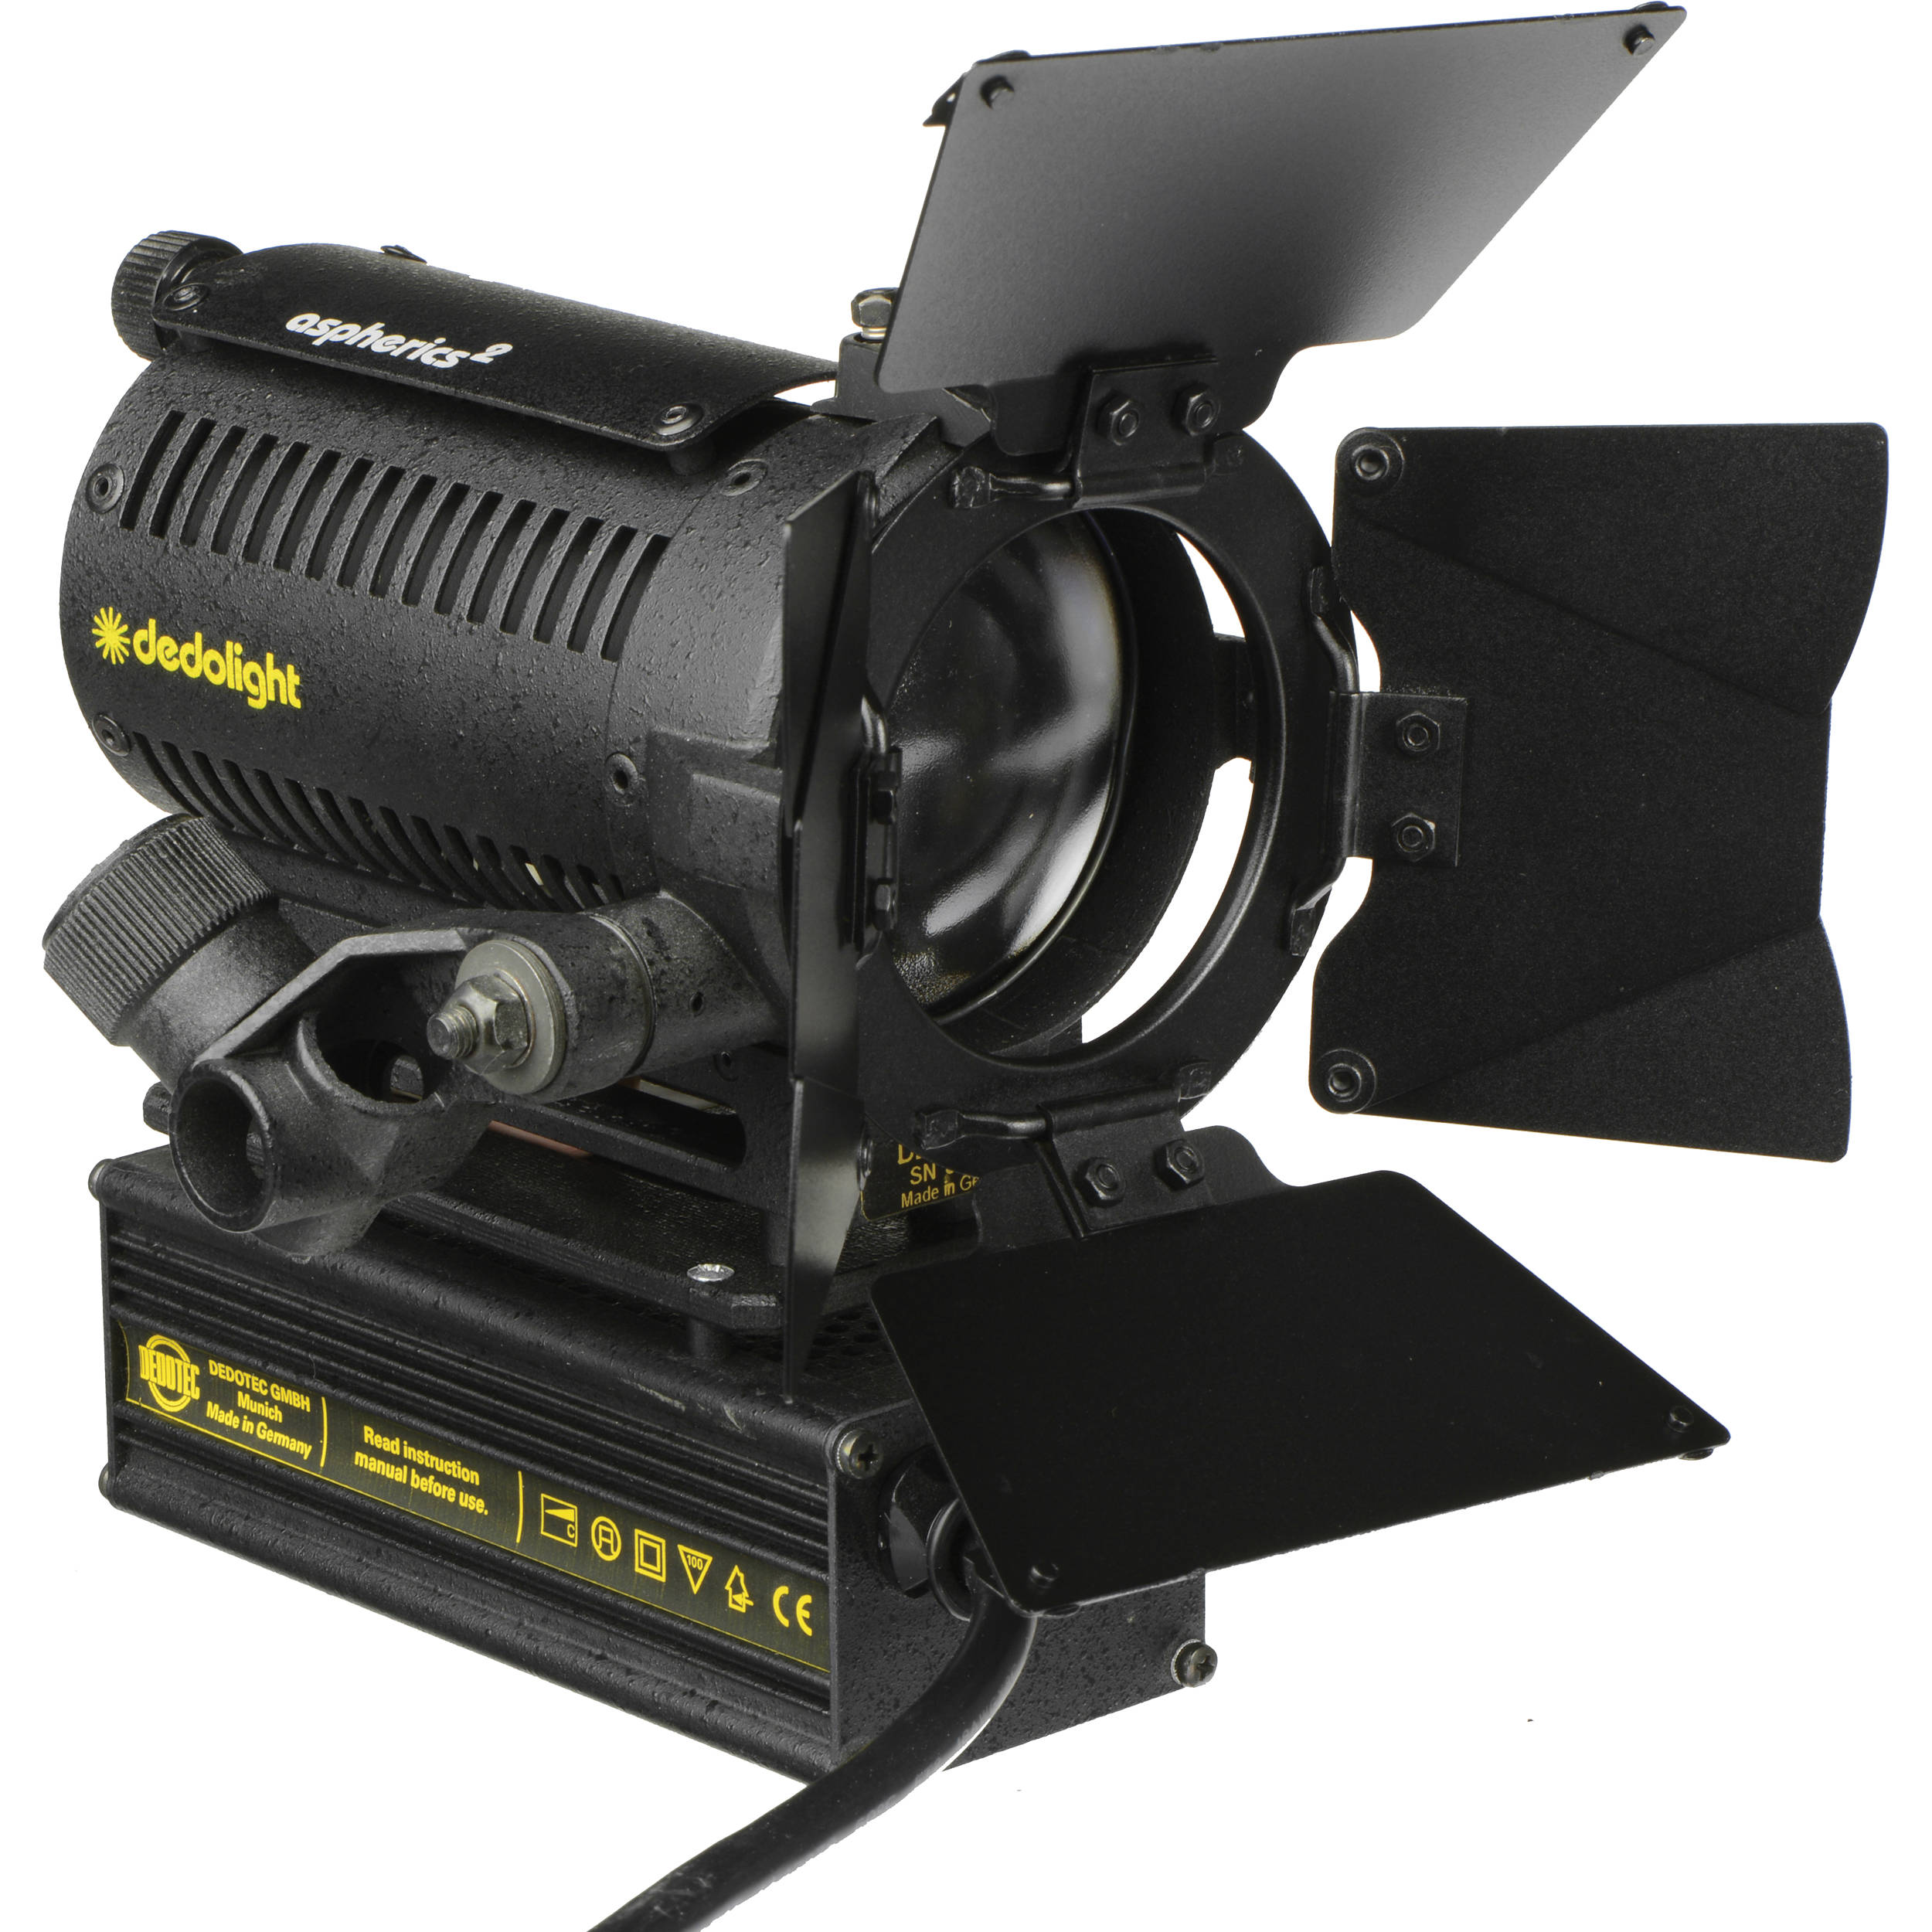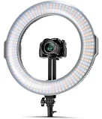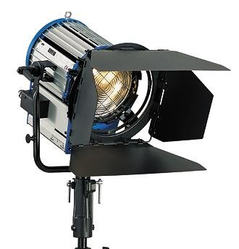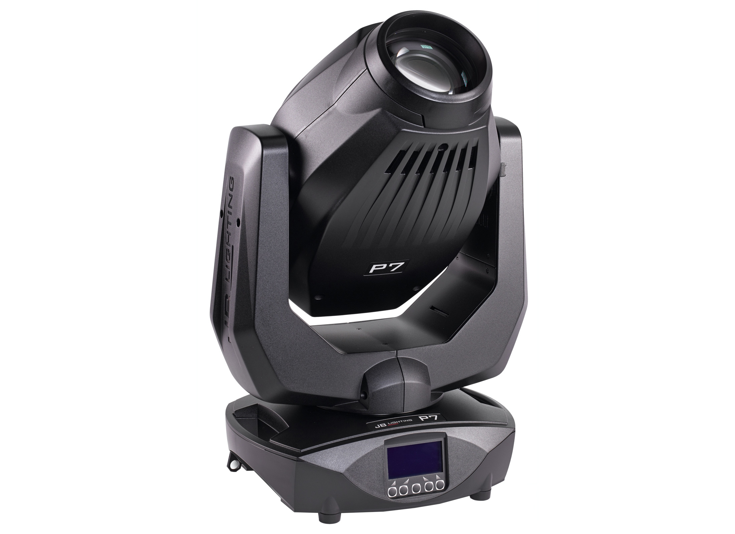

## HARDWARE

* Arduino Mega 2560
* MAX485 / RS485 Module (DMX)
* HC-06 Bluetooth Module
* XLR-Stecker, weiblich, 3-polig
* Android-Handy